1. ___ , OET, treća provjera znanja (A)  __. __. '25, Ime i prezime: | (Pr)ocjena (prije):  (Pr)ocjena (nakon): | Ocjena (bodovi):
- (1 bod) Nacrtaj simbol za obični otpornik:

- (1 bod) Nacrtaj simbol za idealan istosmjerni (DC) naponski izvor:

- (1 bod) Napon koji stvara idealan naponski izvor zovemo ________________________________ (EMS).
- (1 bod) Realan DC naponski izvor posjeduje tzv. unutarnji otpor i može se modelirati kao serijski spoj idealnog otpornika i idealnog naponskog izvora iste elektromotorne sile: TOČNO / NETOČNO .
- (3 boda) Nacrtaj oznaku za uzemljenje. Što znači „uzemljiti“ točku strujnog kruga, u smislu potencijala? Koliko točki strujnog kruga „smijemo“ uzemljiti bez da ga, u električnom smislu, promijenimo?

- (1 bod) Idealne žice nemaju otpor i zbog toga čine ekvipotencijalnu plohu: TOČNO / NETOČNO
- (1 bod) Jednom granom strujnog kruga teče jedna, svugdje jednaka struja: TOČNO / NETOČNO
- (1 bod) Prvi Kirchhoffov zakon kaže da je zbroj struja koje ulaze u __________ strujnog kruga jednak zbroju struja koje iz njega izlaze.
- (1 bod) Prvi Kirchhoffov zakon slijedi iz kojeg temeljnog zakona fizike:
  - Zakona očuvanja energije
  - Zakona očuvanja mase
  - Zakona očuvanja naboja
  - Zakona očuvanja količine gibanja
- (1 bod) Drugi Kirchhoffov zakon kaže da je ukupni zbroj napona na _____________________________ po strujnom krugu jednak nuli.
- (2 boda) Nacrtaj simbol za voltmetar i odgovori: kako voltmetar mora biti spojen u odnosu na dio strujnog kruga čiji napon se želi mjeriti?
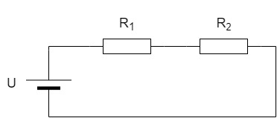
- R₁ = 400 Ω
R₂ = 800 Ω
U = 12 V
  - (1 bod) Kako su otpornici R₁ i R₂ spojeni?
  - (1 bod) Koliki je ukupni otpor strujnog kruga?
  - (2 boda) Na shemi označi (strelica i oznaka) i izračunaj sve struje u strujnom krugu:

  - (1 bod) Napiši jednadžbu 2. Kirchhoffovog zakona za strujni krug:
  - (2 boda) Izračunaj snagu otpornika R₂ bez da izračunaš napon na R₂ (hint: iskoristi Ohmov zakon prije uvrštavanja brojeva)

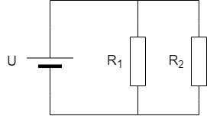
- R₁ = 30 Ω
R₂ = 70 Ω
U = 9 V
  - (1 bod) Kako su otpornici R₁ i R₂ spojeni?
  - (1 bod) Koliki je ukupni otpor strujnog kruga?

  - (1 bod) Koliki je napon na otporniku R₁?
  - (1 bod) Na shemi označi (strelica i oznaka) sve struje u strujnom krugu.
  - (2 boda) Zaokruži sve čvorove na shemi strujnog kruga. Koliko grana ima taj strujni krug?
  - (1 bod) Napiši jednadžbu 1. Kirchhoffovog zakona za strujni krug:

